ЗАПИТ НА ПОДАННЯ ЦІНОВИХ ПРОПОЗИЦІЙ
№ СУ-05/6

21 червня 2019

Громадська організація «Український центр соціального партнерства» запрошує Вам подати цінову пропозицію на закупівлю еко сумок відповідно до специфікації, наведеної в додатку до даного запиту.

А. Інструкції для учасників.

- Пропозиція має бути підготовлена на фірмовому бланку організації-учасника, містити контактні дані організації-учасника та повинна бути вчасно надіслана в межах граничного терміну подання пропозицій.
- Учасник має підтвердити, що запропоновані ним позиції відповідають або перевищують вимоги технічних специфікацій, зазначених у даному запиті.
- Цінова пропозиція має бути чинною не менш, ніж 30 календарних днів, починаючи з дати кінцевого строку подання цінових пропозицій.
- Ціни мають бути вказані в гривнях (UAH).
- Ціни мають бути вказані без урахування ПДВ.
- В ціну кожної позиції має бути включена доставка до Софіївської ОТГ Дніпропетровської області, відповідно до специфікації, наведеної в додатках до даного запиту.
- Графік постачання буде узгоджений із переможцем після завершення тендеру.
- Покупець залишає за собою право приймати або відхиляти будь-які цінові пропозиції, а також анулювати, в цілому або частково, або призупиняти процес та відхиляти всі цінові пропозиції в будь-який час до моменту здійснення замовлення на покупку.

Деталі конкурсу та форми для заповнення знаходяться в додатках.
Пропозиції просимо надсилати до 18:00 за місцевим часом 26 червня, 2019 на адресу ucsp.tenders@gmail.com та обов’язково вказувати назву Вашої організації.
У разі виникнення додаткових запитань, просимо звертатись за вказаною вище електронною адресою.
З повагою,
Команда ГО “УЦСП”

Додаток А.1: Специфікація. Софіївська ОТГ.

# | Найменування та опис | Зображення | К-ть
1 | Эко сумка  розміри: 370*400мм  Тип тканини: спанбонд | 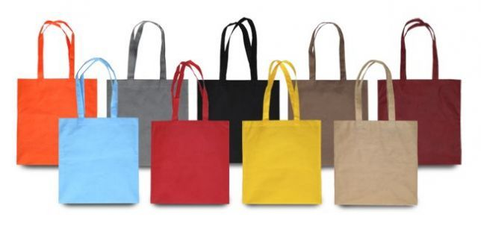 | 1000

Додаток Б.1 Бюджет замовлення. Софіївська ОТГ.

№ | Товар | К-ть | Графік поставки | Гарантія  (місяців) | Ціна в грн. (UAH), без ПДВ | Всього  в грн. (UAH), без ПДВ
1.
 | Всього без ПДВ:

Підпис:

м.п.

Дата:

